El usuario es SMSC10

La contraseña es Autofocus1

Si da click en ¿Olvidó la contraseña? Le da los datos

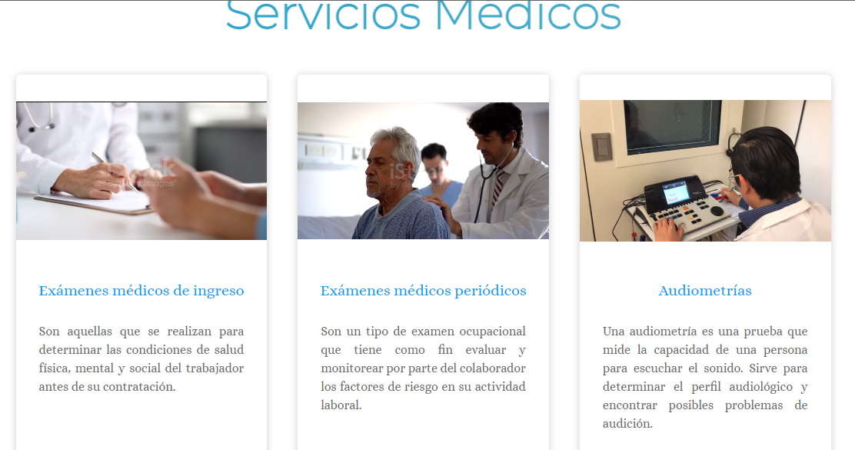

Profesor, en esa parte de la página, hay videos, pueden llegar a tardar en cargar unos 20-30 segundos, y en caso que no carguen, reiniciar la página sirve.